Tisková zpráva

Technologie horkých vtoků FLEXflow od společnosti Oerlikon HRSflow:
Pokročilé rozhraní člověk-stroj činí ovládání snazší a flexibilnější
San Polo di Piave/Itálie, červen 2022 - Společnost Oerlikon HRSflow důkladně přepracovala software řídicí jednotky svých systémů horkých vtoků FLEXflow. Aktualizované rozhraní HMI (Human Machine Interface) 4.0 nyní umožňuje ještě intuitivnější a pohodlnější ovládání. Lze integrovat systémy s různými typy trysek a pro každou formu lze uložit několik sad parametrů. Byly přidány rozšířené možnosti individuálního ovládání každého servomotoru pro polohování jehly trysky a sledování stability procesu. Kromě toho lze nyní nastavit a spravovat specifické uživatelské účty pro jednotlivá přístupová oprávnění. Díky webovému připojení je přístup k řídicí jednotce možný bez ohledu na místo.
HMI 4.0 nyní nabízí možnost ovládat více servomotorů jednotlivě a se specifickými daty. To také umožňuje manipulaci se systémy se smíšenými rozměry trysek. K tomuto účelu systém používá specifické karty forem pro každý nástroj vybavený technologií horkých vtoků FLEXflow. Na tyto karty lze nahrát všechny informace požadované řídicím systémem, včetně pracovních postupů, počtu a konfigurace servo-elektrických trysek. Ukládání jednotlivých pracovních postupů také usnadňuje změnu pracovního režimu formy, což je důležité především pro operace s family nástroji. Dokonce lze integrovat i parametry pro proplachovací cykly. Tyto karty forem lze stáhnout na USB disk a přenést je do jiné řídicí jednotky nebo je uložit jako zálohu.
Pokročilé řízení procesu
Pro usnadnění individuálního programování a ještě větší intuitivnost lze na příslušnou kartu uložit obrázek příslušného výlisku. Tam lze jednotlivé body vstřiku přiřadit k příslušné trysce horkého vtoku. Dvojklikem na ně lze zakázat nebo povolit určité funkce a zkontrolovat stav motoru. Kromě toho může uživatel spravovat provozní parametry každého motoru a nezávisle tak optimalizovat výkon příslušné trysky. Na stránce se seznamem cyklů jsou k dispozici kmenová schémata pro jednotlivé pracovní postupy vstřikování. Překrytí příslušného schématu pro konkrétní úlohu s odpovídajícími skutečnými údaji o procesu umožňuje zkontrolovat stabilitu procesu a v případě potřeby přijmout opatření.
Jednoduchý a víceúlohový provoz
Vytváření a ukládání individuálních profilů pro uživatele nebo skupiny uživatelů poskytuje přizpůsobené funkce, které lze flexibilně přizpůsobit příslušným organizačním potřebám. Každý uživatel se přihlašuje prostřednictvím svého jména a hesla k osobnímu účtu. Počet těchto uživatelských účtů je neomezený. K řídicí jednotce se může připojit několik uživatelů současně. Ovládání však může převzít pouze jeden účastník, zatímco ostatní pouze dostávají informace o příslušném stavu. Je však možné předat ovládání jinému uživateli.
HMI 4.0, integrovaný do sítě zákazníka, umožňuje ovládat systémy horkých vtoků FLEXflow z libovolného místa prostřednictvím počítače nebo tabletu a internetového prohlížeče. Citlivé grafické zobrazení se přizpůsobí nejběžnějším rozlišením monitorů.
Zaměření na náročné a složité komponenty
Kromě dalších vymožeností aktualizovaného rozhraní HMI 4.0 zůstávají výhody servomotorem poháněných a přesně ovladatelných systémů uzavíratelných vtoků FLEXflow nezměněny. Protože lze vyrábět velkoplošné výlisky s vysoce kvalitním povrchem, je vstřikování do forem náročných a složitých automobilových dílů jednou z hlavních oblastí použití. Zejména při kaskádovém vstřikování do forem umožňuje systém FLEXflow individuální, postupně koordinované přesné otevírání a zavírání jehel při volitelných rychlostech. To umožňuje přesné řízení průtoku taveniny v jednotlivých tryskách horkých vtoků a celkového objemového průtoku v dutině a optimalizaci procesu plnění oproti běžným kaskádovým systémům. Mezi možné výsledky patří nejen vynikající povrch dílů, ale také snížení potřebné uzavírací síly díky velkému procesnímu oknu, jakož i hmotnosti dílů bez snížení kvality.
O Oerlikon HRSflow
Společnost Oerlikon HRSflow (www.hrsflow.com), která je součástí švýcarské technologické skupiny Oerlikon a její divize Polymer Processing Solutions, sídlí v italském San Polo di Piave a specializuje se na vývoj a výrobu pokročilých a inovativních systémů horkých vtoků pro průmysl vstřikování do forem. Tato obchodní jednotka zaměstnává přibližně 1 000 lidí a je přítomna na všech hlavních světových trzích. Oerlikon HRSflow vyrábí systémy horkých vtoků ve svém evropském ústředí v italském San Polo di Piave, v asijské pobočce v čínském Hangzhou a v závodě Byron Center poblíž Grand Rapids, MI, USA.
Další informace získáte od:
Chiara Montagner  Vedoucí marketingu a komunikace  Oerlikon HRSflow  Tel: +39 0422 750 127  Fax: +39 0422 750 303  chiara.montagner@oerlikon.com  www.oerlikon.com/hrsflow | Erica Gaggiato  Specialista marketingu a komunikace  Oerlikon HRSflow  Tel: +39 0422 750 120  Fax: +39 0422 750 303  erica.gaggiato@oerlikon.com  www.oerlikon.com/hrsflow
Redakční kontakt a adresa pro zaslání kopie poukazu:
Dr.-Ing. Jörg Wolters
Konsens PR GmbH & Co. KG
Im Kühlen Grund 10, D-64823 Groß-Umstadt, Německo
Tel: +49 6078 9363 0,
mail@konsens.de
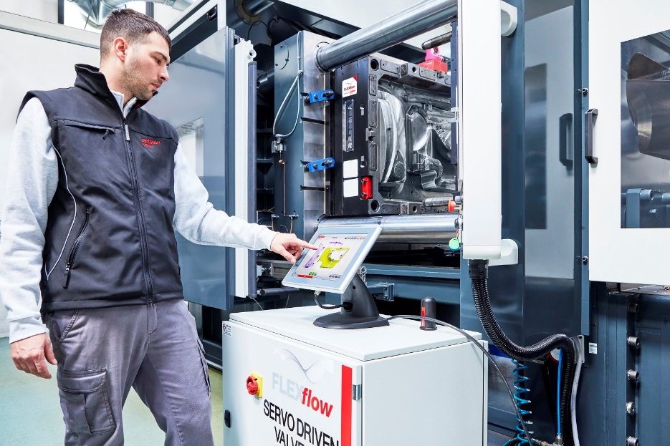
Aktualizované rozhraní HMI 4.0 pro řídicí jednotku systémů horkých vtoků FLEXflow může zobrazit archiv karet forem, který umožňuje vybrat stávající sadu dat nebo definovat nové pracovní postupy;
© Oerlikon HRSflow
Text a obrázek této tiskové zprávy jsou k dispozici ke stažení na internetové adrese https://www.konsens.de/hrsflow.

